Distribution des données d'entrainement et de test
Données d'entrainement
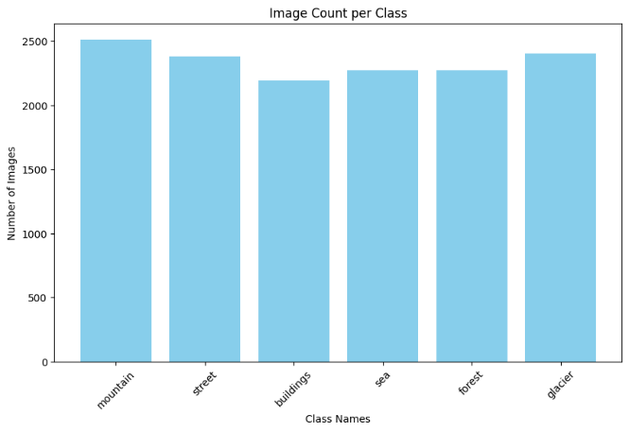
Données de test
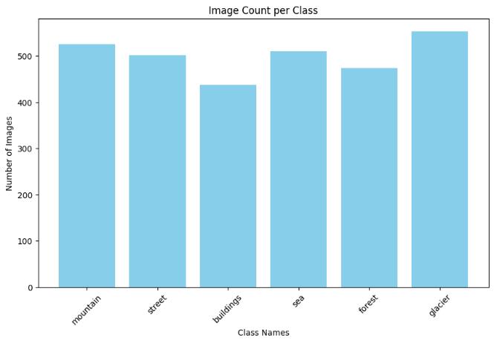
Modèle simple
- Max val_acc 0.8173333406448364
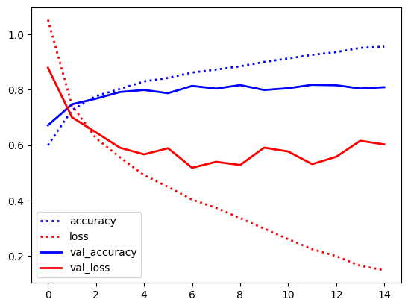

Regularisation avec le dropout
- Max val_acc 0.846666693687439
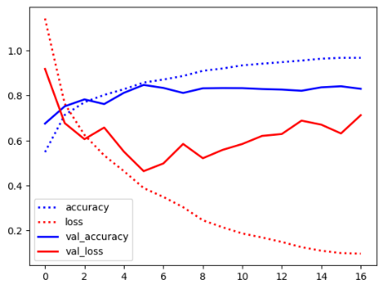

Évaluation de la performance finale du modèle sur le jeu de test

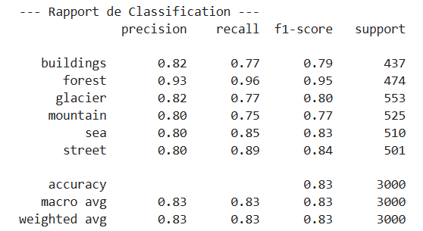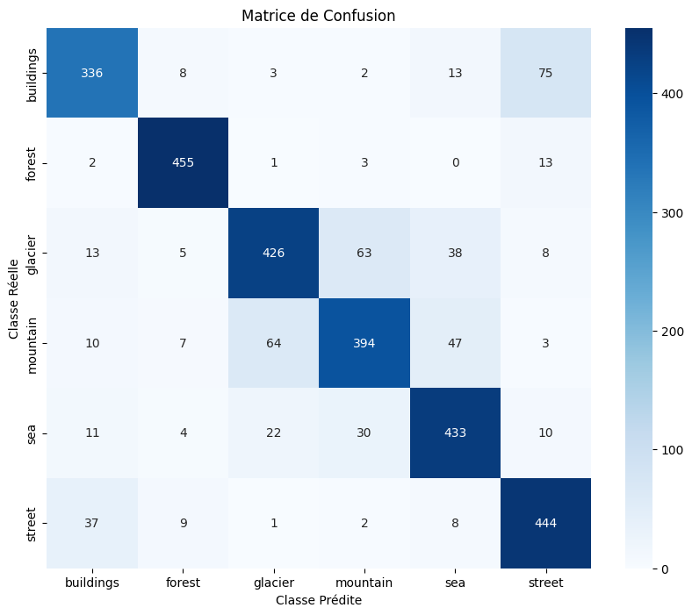

Technique d'augmentation des données
1ère Technique avec ImageDataGenerator
- Max val_acc 0.8813333511352539
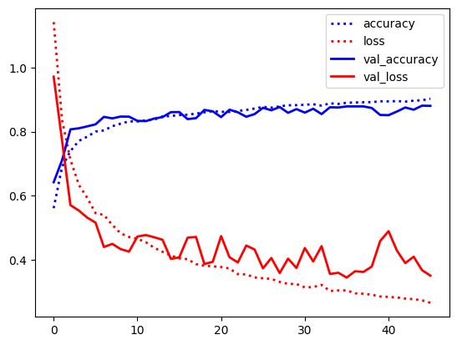
2 ème Technique avec Keras preprocessing layers
- Max val_acc 0.6850000023841858
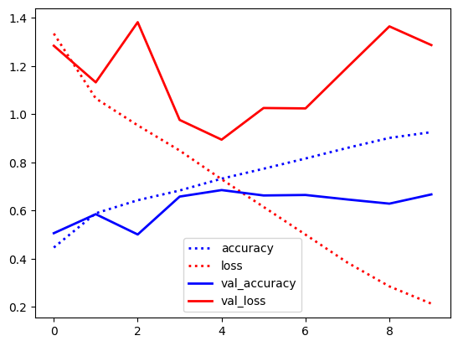
Intégrons le transfer learning
- Cas du VGG16
- Max val_acc 0.9066666960716248

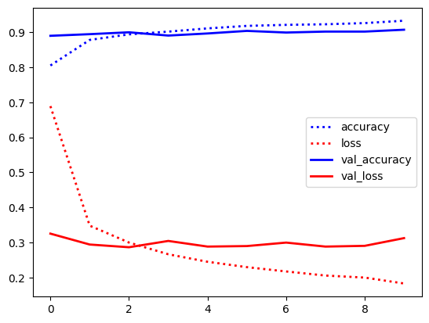
- Cas du ResNet50

- Cas du MobileNetV2
- Max val_acc 0.909333348274231

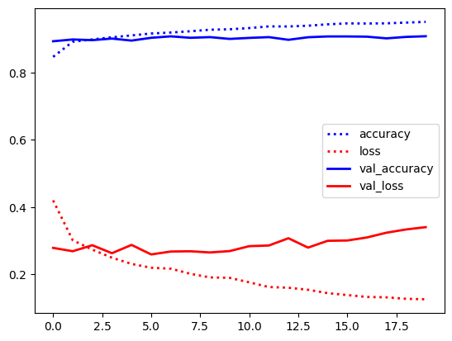

Grad-CAM pour interprétation visuelle
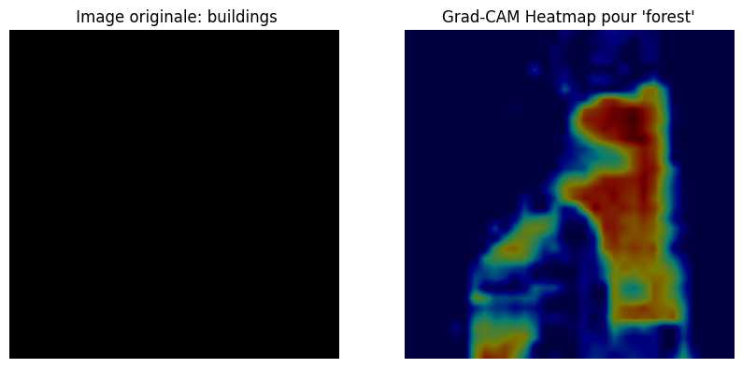
Analyse des erreurs de classification
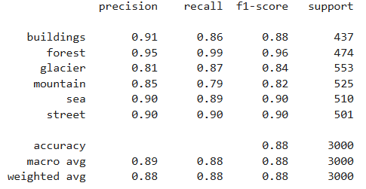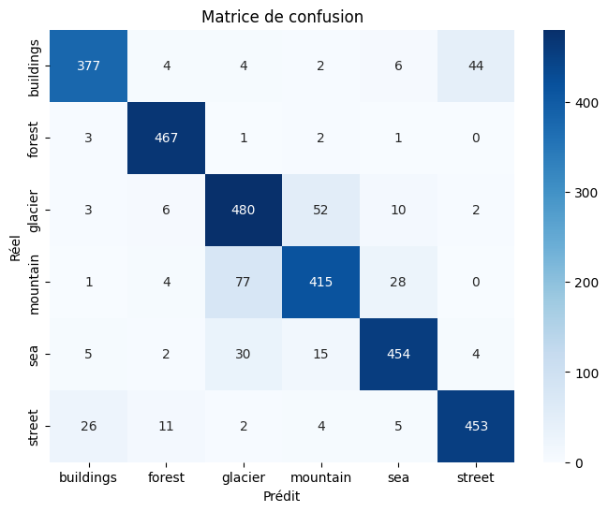

Proposition des solutions d'amélioration :
Augmentation de données : Si la confusion est due à un manque de diversité dans les données, appliquez des techniques d'augmentation de données (comme la rotation ou le zoom) aux images problématiques pour aider le modèle à généraliser.
Réglage des hyperparamètres : Modifiez le taux d'apprentissage ou la taille des lots pour optimiser la performance du modèle.
Transfer learning : Utilisez le transfer learning avec un modèle pré-entraîné sur un grand jeu de données comme ImageNet (par exemple, VGG16 ou ResNet50).

